**PANDUAN PENGGUNAAN SISTEM PENGABDIAN DOSEN FAKULTAS TEKNIK UNIVERSITAS DIPONEGORO UNTUK AKUN DOSEN**

Gambar 1 (a) dan (b) menunjukkan tampilan dari dashboard dan menu dari akun dosen/pengusul pengabdian. Dashboard berisi pengumuman mengenai pengabdian yang sedang berlangsung, dan sejarah pelaksanaan pengabdian yang telah diajukan oleh dosen. Menu akun dosen terdiri dari home, dashboard, pengajuan proposal yang terdisi dari form pengajuan dan submit proposal, permohonan, dan laporan akhir.

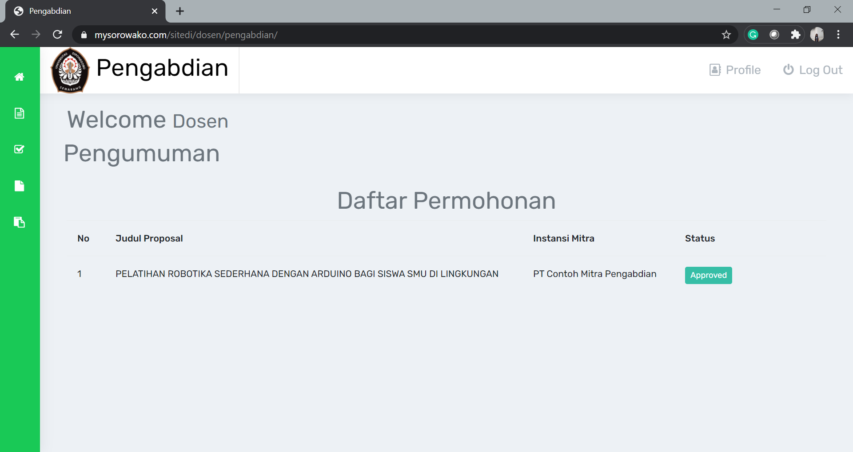

(a)

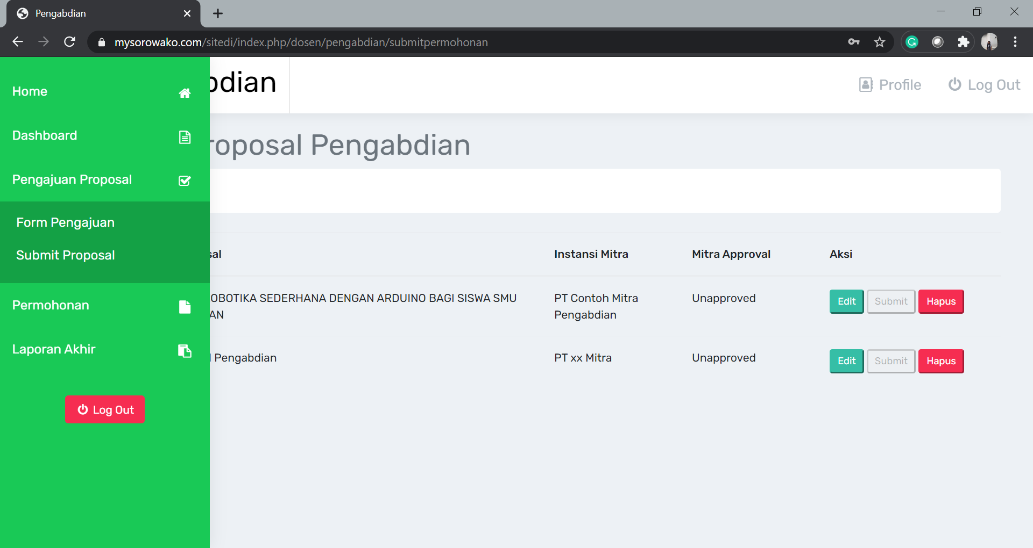

(b)

**Gambar 1(a)(b).** Dashboard dan menu dosen pengabdian

Gambar 2 (a) hingga (d) merupakan tampilan dari form pengajuan proposal pengabdian. Beberapa informasi yang harus diisi oleh dosen berupa jenis/skema pengabdian yang akan diajukan, judul pengabdian, abstrak proposal pengabdian, lokasi pengabdian, lama pelaksanaan pengabdian, biaya pengabdian, sumber dana pengabdian, anggota dosen, anggota mahasiswa, dan keterangan mitra. Untuk memasukkan anggota mahasiswa diperlukan memasukkan NIM dan Nama Lengkap dari mahasiswa. Keterangan mitra yang akan diisi termasuk dengan username dan password untuk akun mitra yang akan diberikan kepada mitra untuk dapat meninjau ulang pengabdian yang diusulkan dan mengupload surat persetujuan Kerjasama. Informasi terakhir yang perlu dilampirkan adalah file proposal pengabdian yang akan dilaksanakan berupa file pdf. Setelah semua informasi telah terisi, maka dapat ditekan tombol submit.

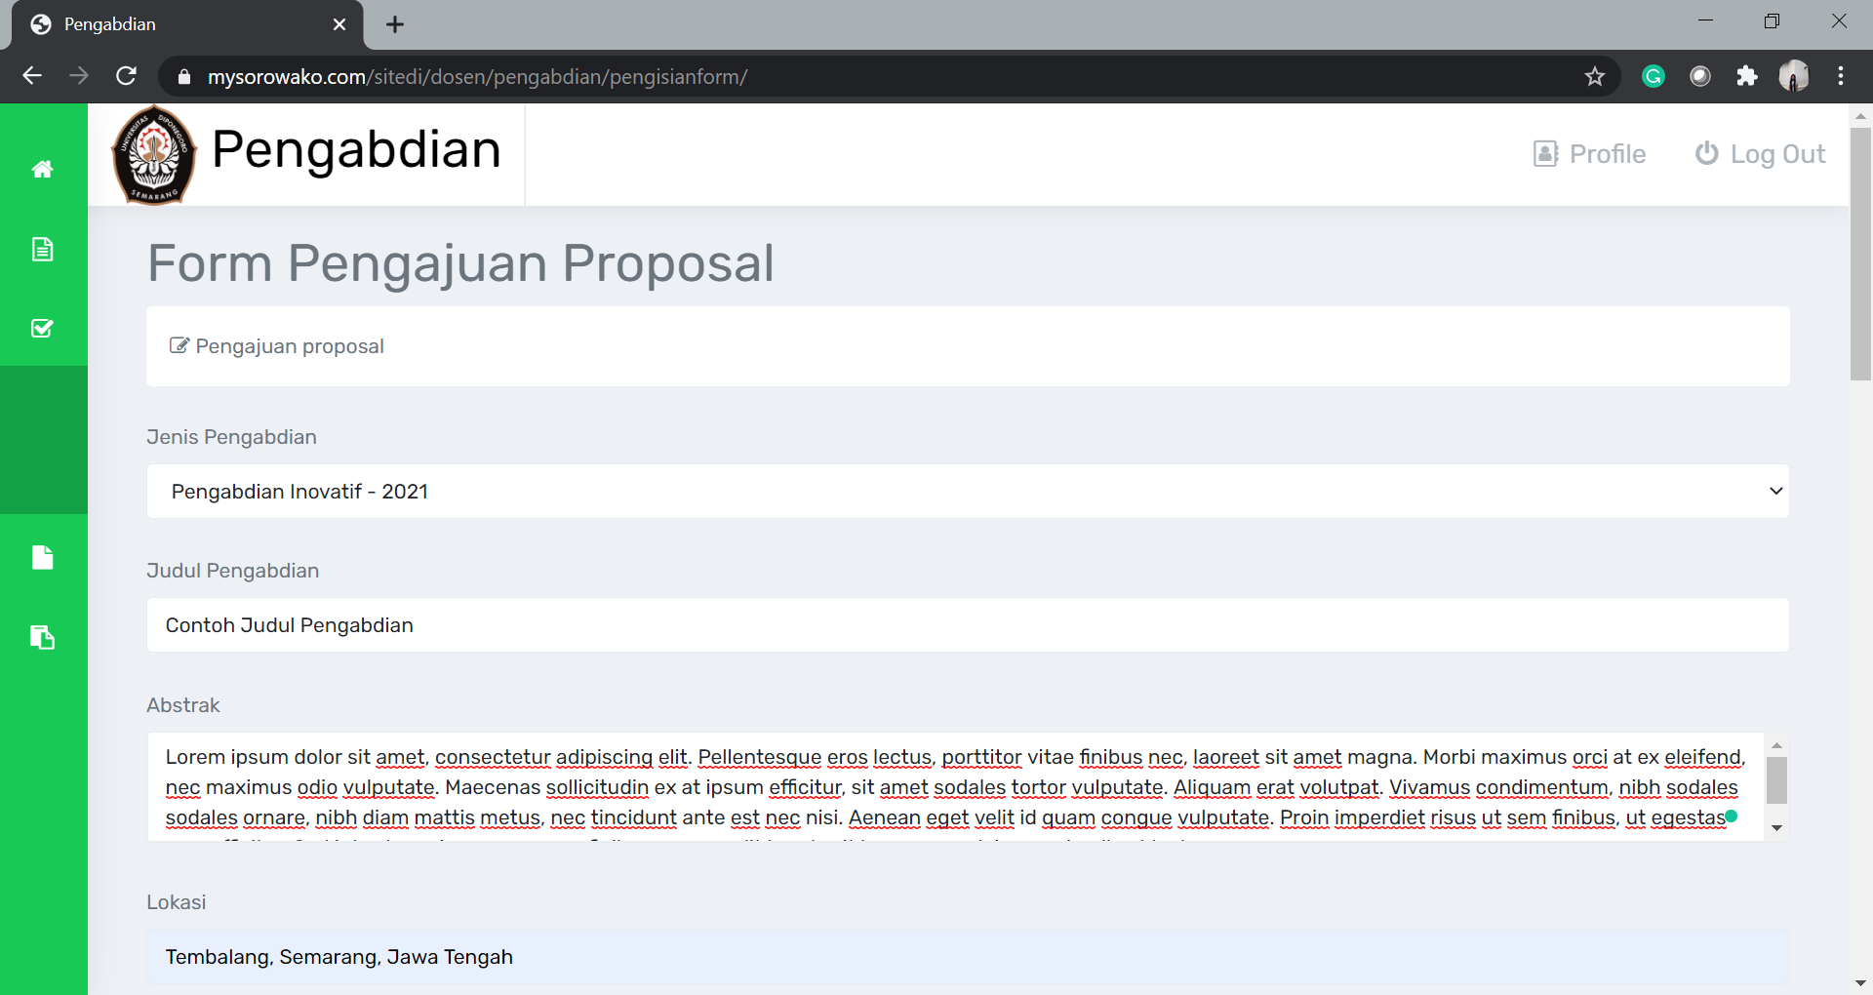

(a)

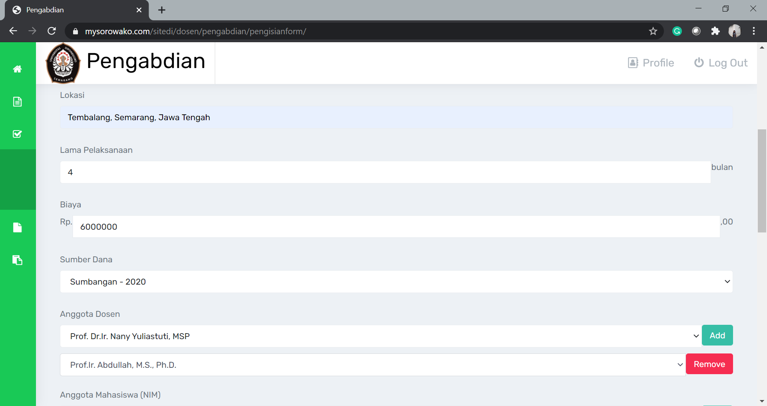

(b)

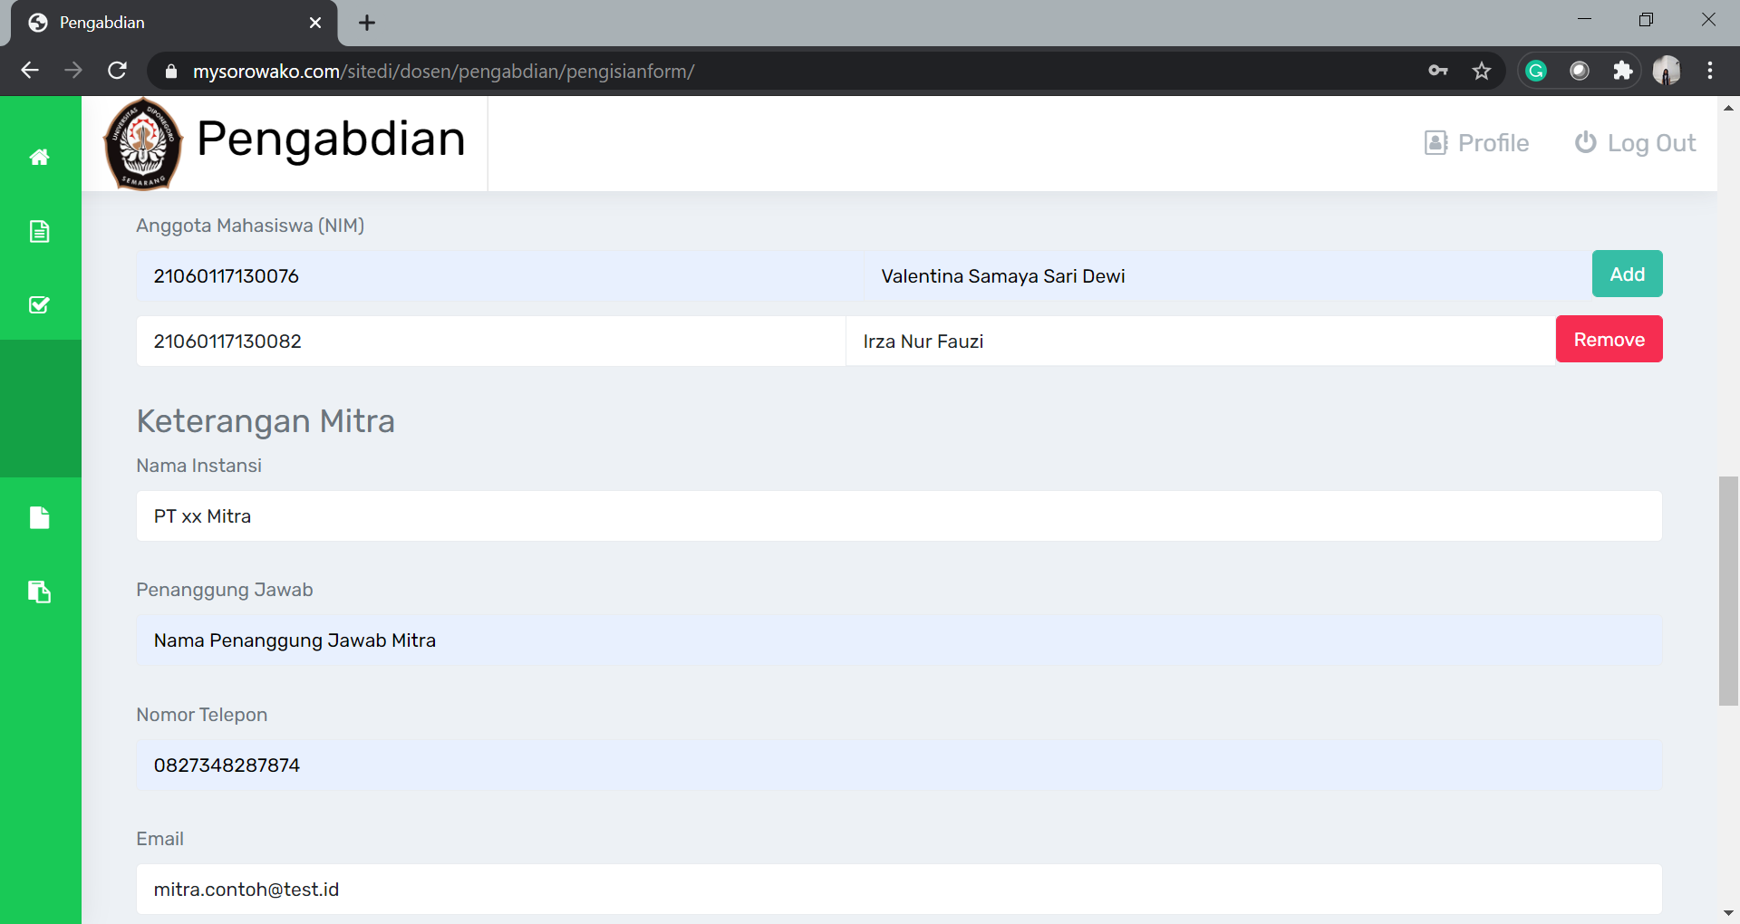

(c)

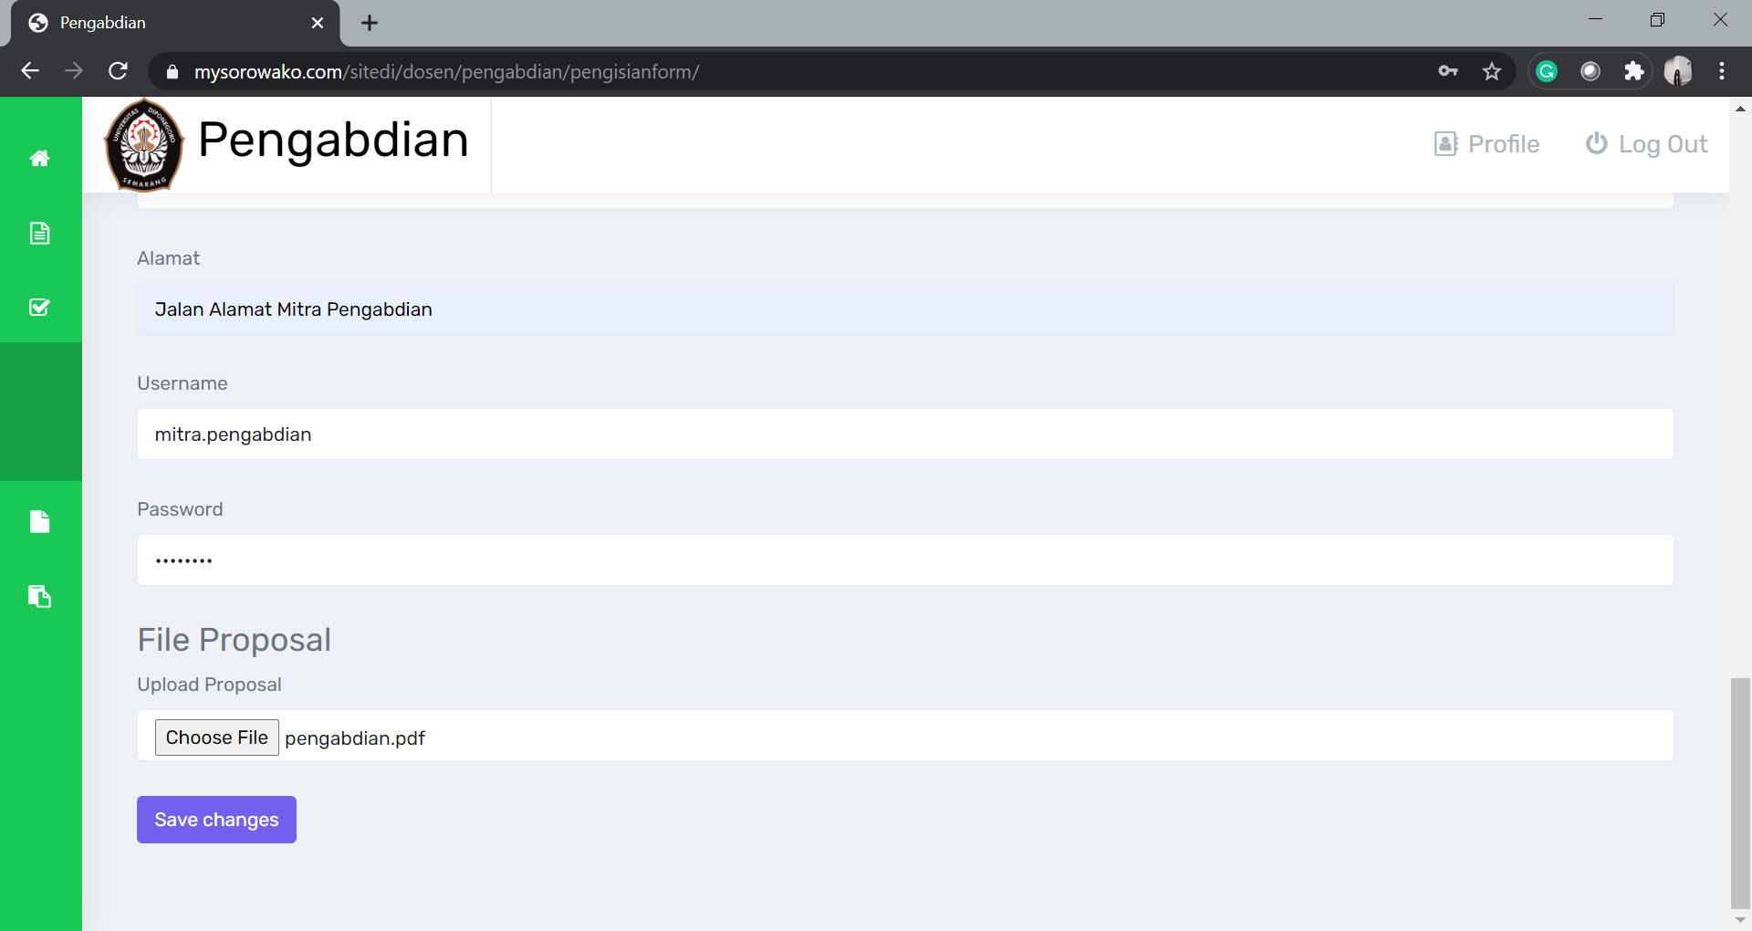

(d)

**Gambar 2.** (a) (b) (c) (d) Tampilan form pengajuan proposal pengabdian dosen

Gambar 3 menunjukkan tampilan dari form pengajuan saat username mitra yang dituliskan sudah pernah digunakan. Sehingga tombol save changes akan tidak dapat ditekan (*disabled*). Pengusul harus mengubah username dari mitra untuk dapat melakukan penyimpanan informasi pengajuan proposal pengabdian.

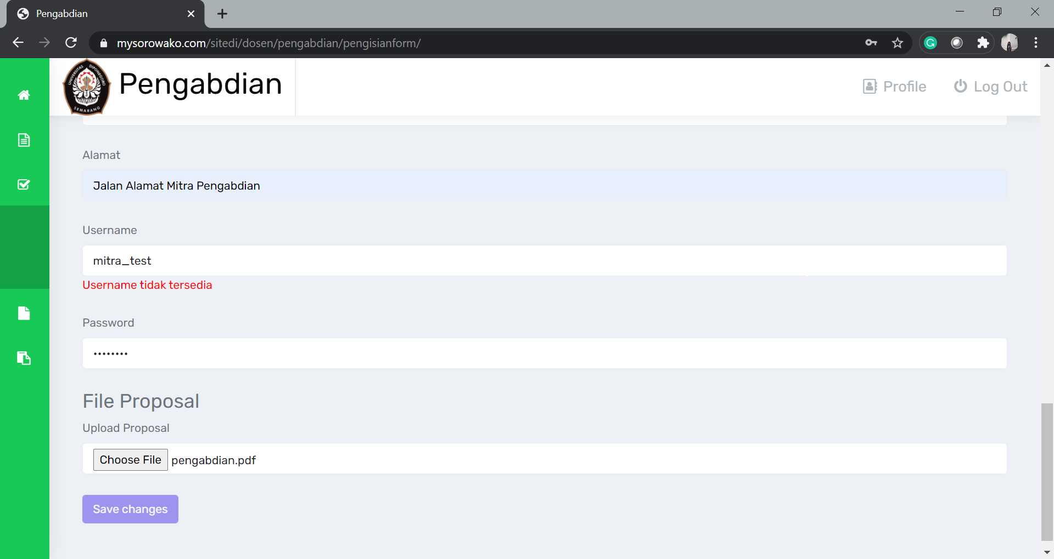

**Gambar 3.** Tampilan form pengajuan proposal pengabdian dosen saat username mitra sudah pernah digunakan

Gambar 4 menunjukkan list dari proposal yang diajukan oleh dosen. Pada contoh gambar 4 ditunjukkan terdapat 2 list proposal pengabdian yang diajukan oleh pengusul. Menu ini menyediakan fitur untuk dapat mengedit, submit, dan hapus proposal pengabdian yang telah dibuat.

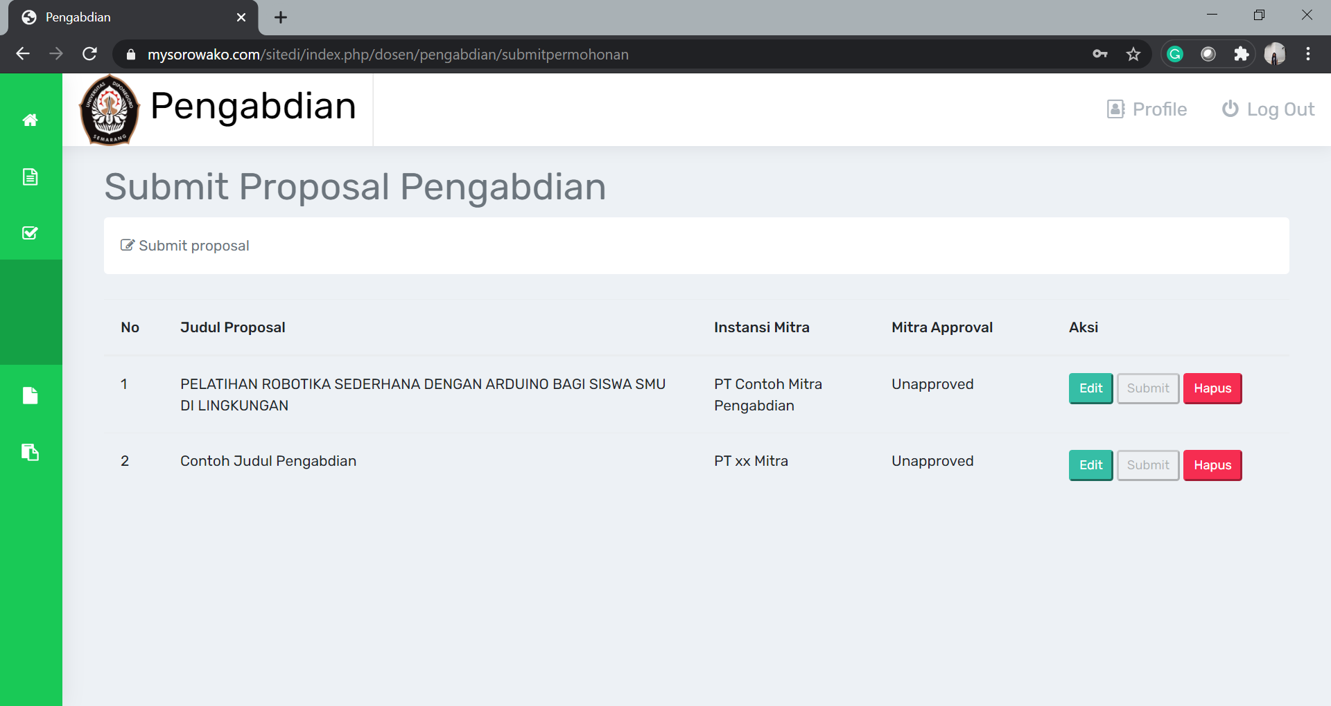

**Gambar 4.** Tampilan menu submit proposal pengabdian

Saat ditekan tombol edit, maka akan muncul tampilan seperti yang ditunjukkan pada Gambar 5, di mana pengusul dapat mengedit form proprosal yang telah diisi. Edit hanya dapat dilakukan sebelum pengusul melakukan submit. Setelah pengusul menekan tombol submit, form proposal tidak dapat diedit kembali. Setelah pengisian form, tombol submit akan disabled menunggu persetujuan dari mitra pengabdian yang telah didaftarkan oleh dosen pengusul pada pengisian form.

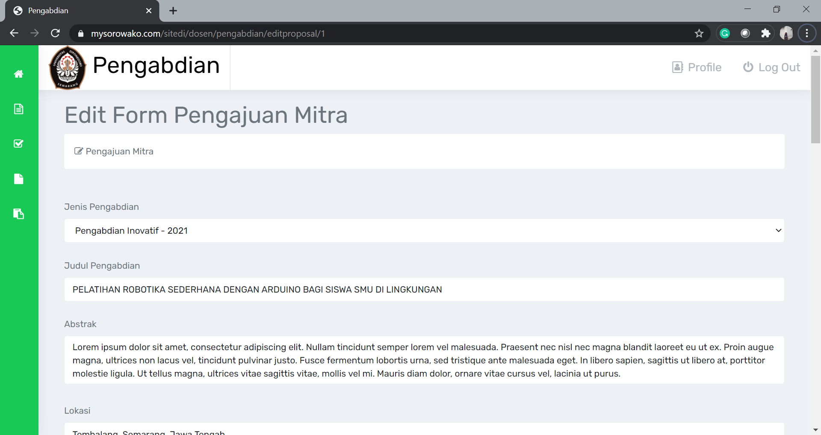

**Gambar 5.** Tampilan edit proposal pengabdian

Gambar 6 (a) dan (b) merupakan contoh tampilan apabila dilakukan hapus proposal pengabdian yang telah diisi. Setelah menekan tombol hapus, maka akan muncul pop up untuk konfirmasi penghapusan isian form pengajuan proposal pengabdian yang telah diisi. Gambar 6 mencontohkan menghapus isian form pengajuan proposal pengabdian dengan judul “Contoh Judul Pengabdian”. Setelah menekan tombol “OK” pada pop up konfirmasi, maka list isian pengajuan proposal pengabdian “Conoth Judul Pengabdian” hilang dari list di tampilan submit proposal pengabdian.

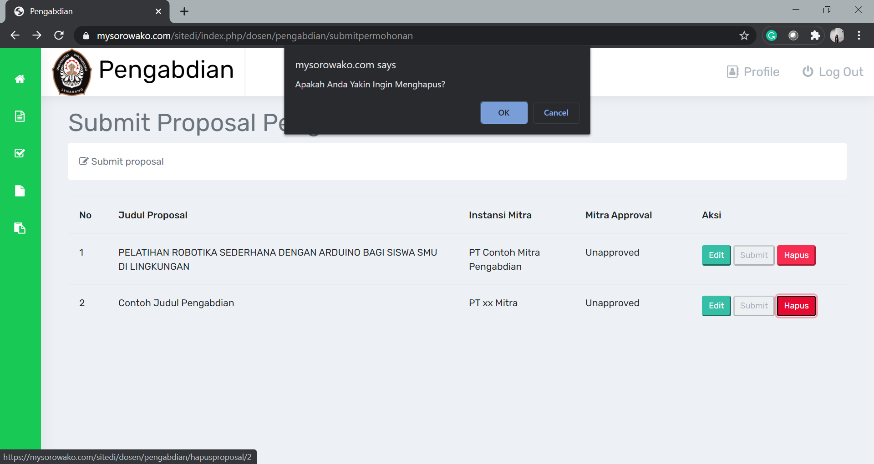

(a)

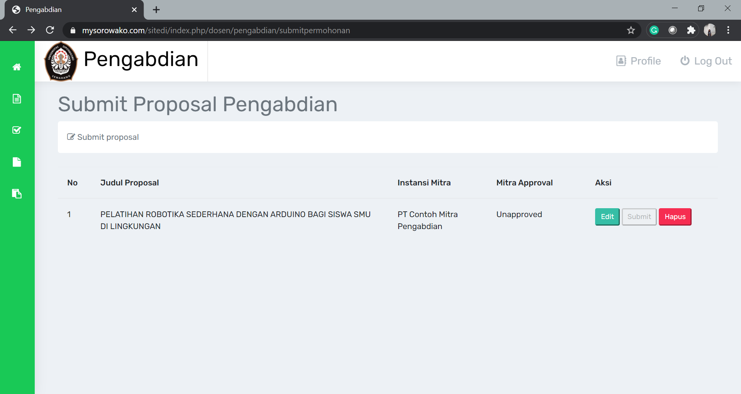

(b)

**Gambar 6 (a)(b).** Tampilan pop up saat menghapus dan setelah menghapus proposal pengabdian

Setelah mitra menyetujui Kerjasama dengan mengupload surat persetujuan Kerjasama, maka form pengajuan proposal pengabdian yang telah diisikan oleh dosen sudah dapat disubmit. Tombol submit dapat ditekan seperti pada tampilan yang ditunjukkan pada Gambar 7.

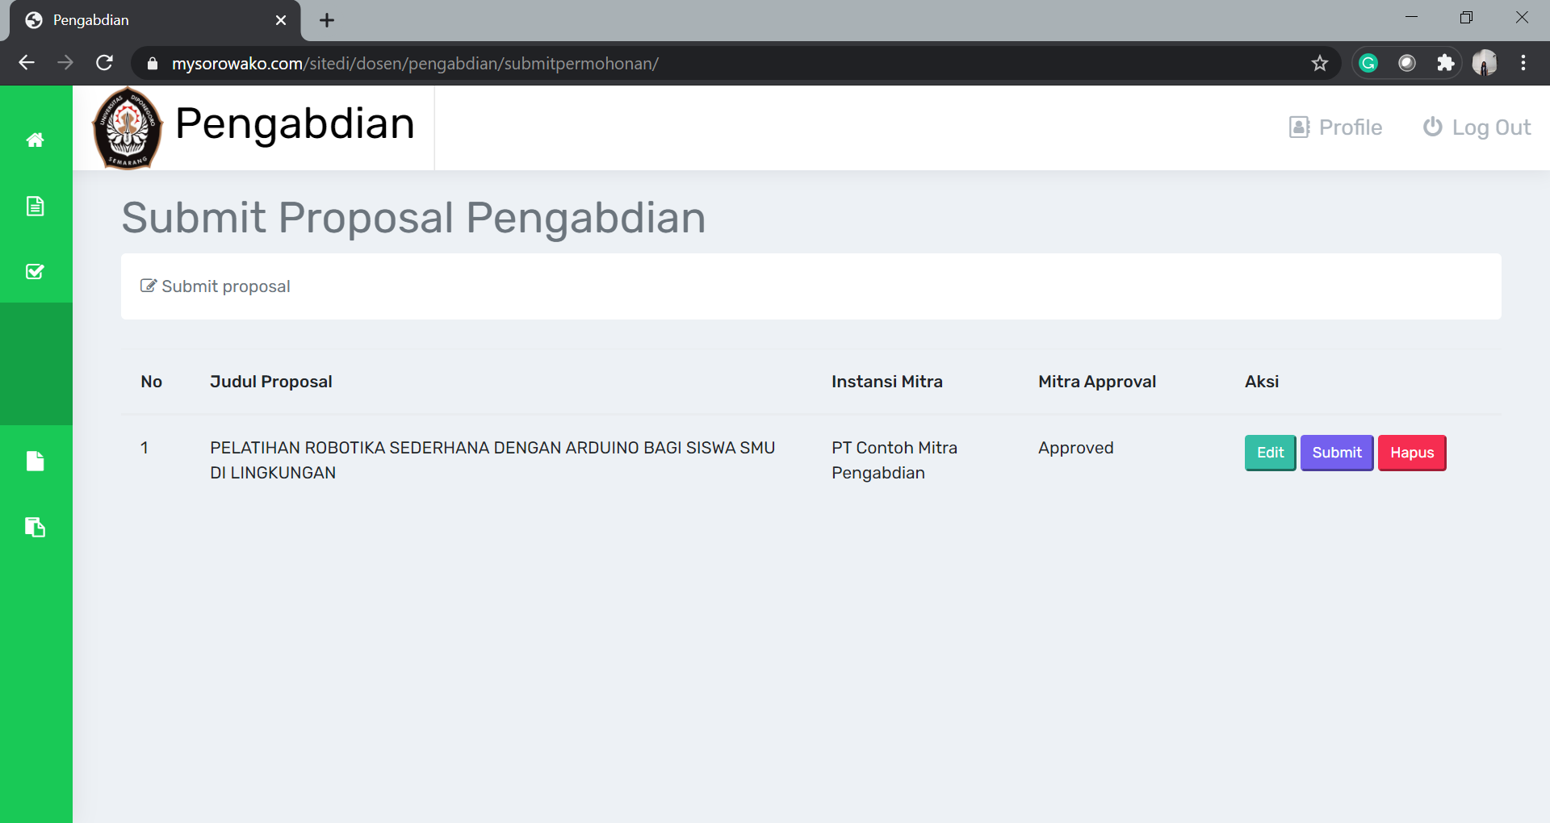

**Gambar 7.** Tampilan menu submit proposal pengabdian pada akun pengusul setelah mitra menyetujui Kerjasama

Gambar 8 menunjukkan tampilan pop up konfirmasi yang muncul setelah pengusul menekan tombol submit untuk proposal pengabdian yang diajukan. Setelah proposal disubmit, maka data list proposal tersebut akan berpindah pada menu “Permohonan” seperti pada Gambar 9 dan menunggu penilaian dan juga keputusan dari admin untuk keputusan pemberian dana pengabdian yang diajukan.

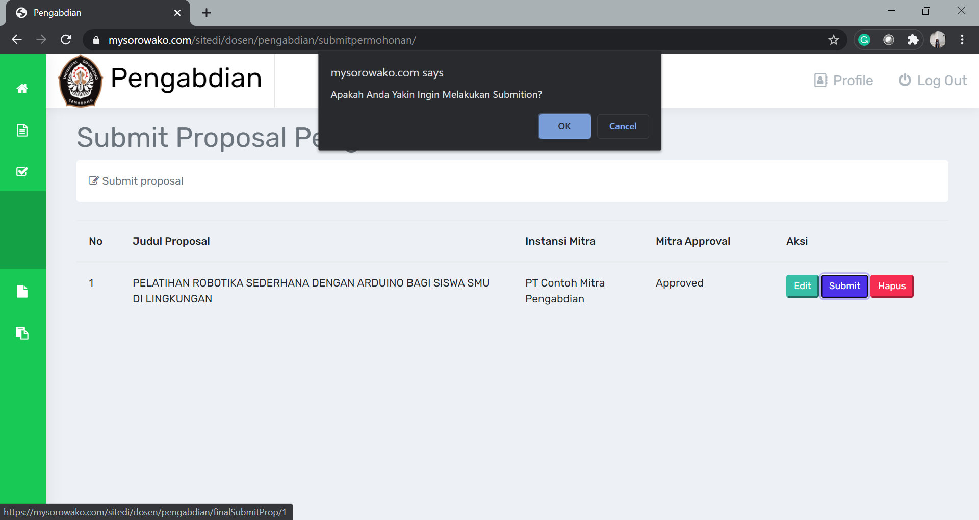

**Gambar 8.** Tampilan pop up konfirmasi submit pengajuan proposal pengabdian

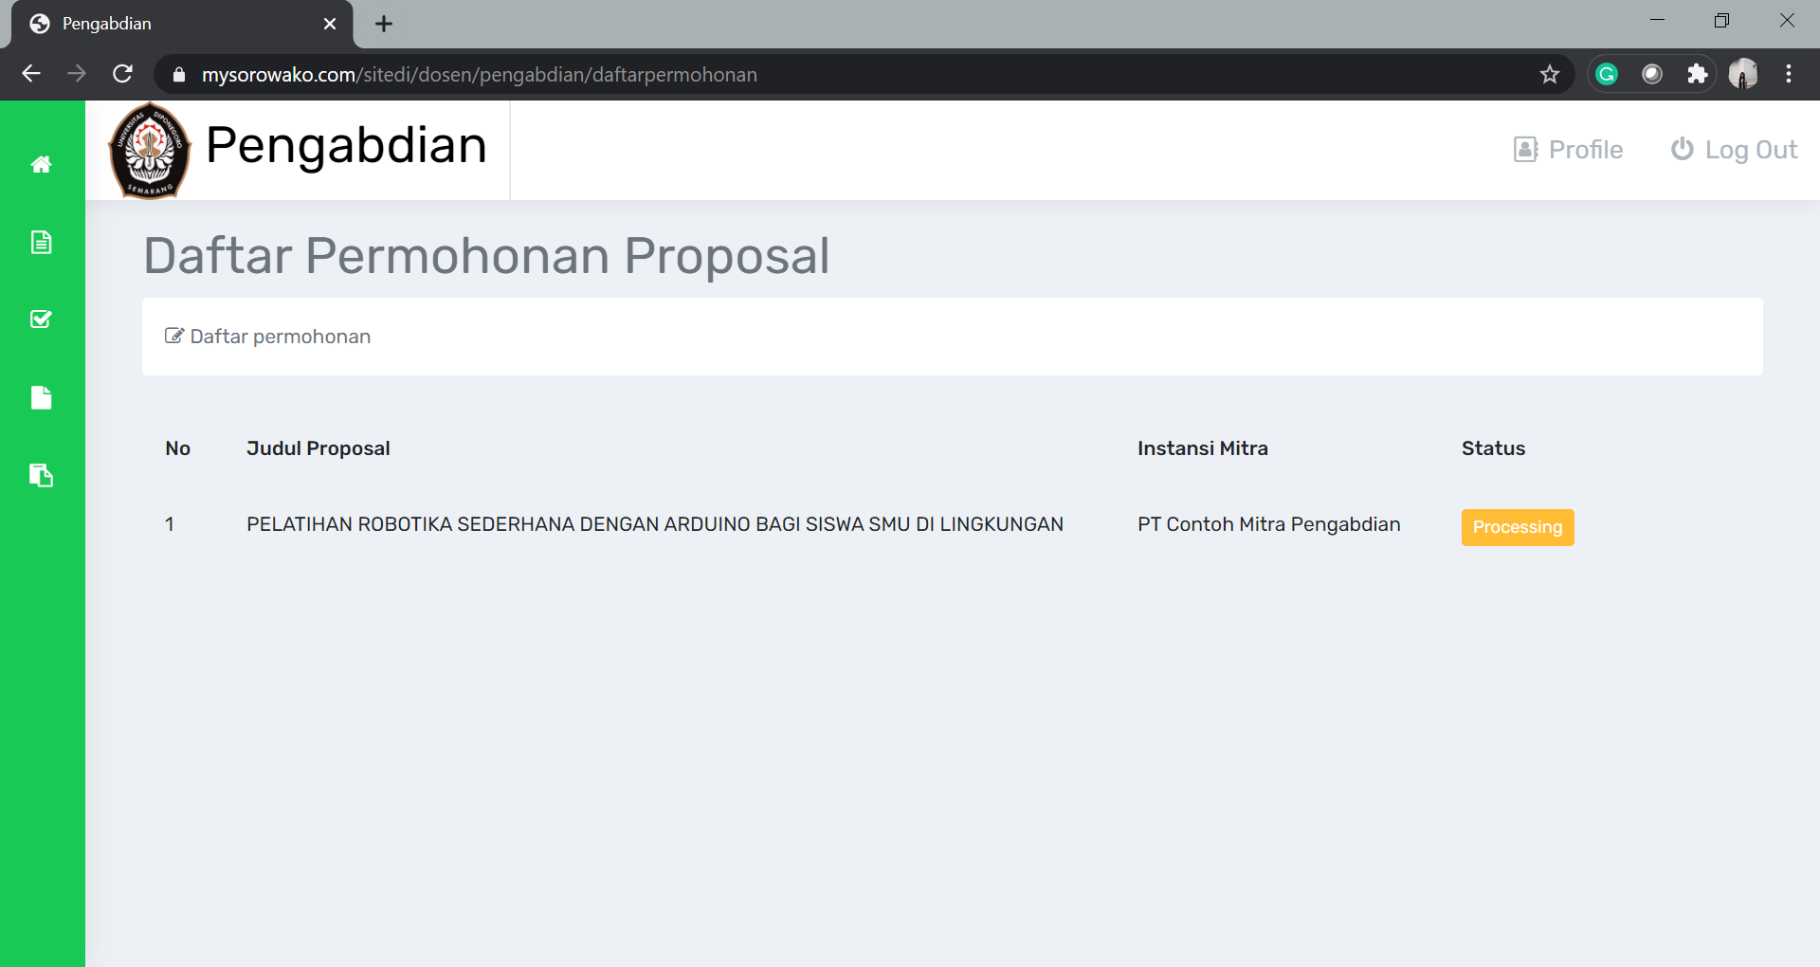

**Gambar 9.** Tampilan menu Permohonan setelah pengusul submit proposal pengabdian

Gambar 10 merupakan tampilan menu setelah proposal pengabdian dosen telah approved oleh admin. Gambar 11 merupakan tampilan menu permohonan setelah proposal pengabdian dosen telah approved oleh admin.



**Gambar 10.** Tampilan dashboard akun dosen setelah proposal disapproved oleh admin

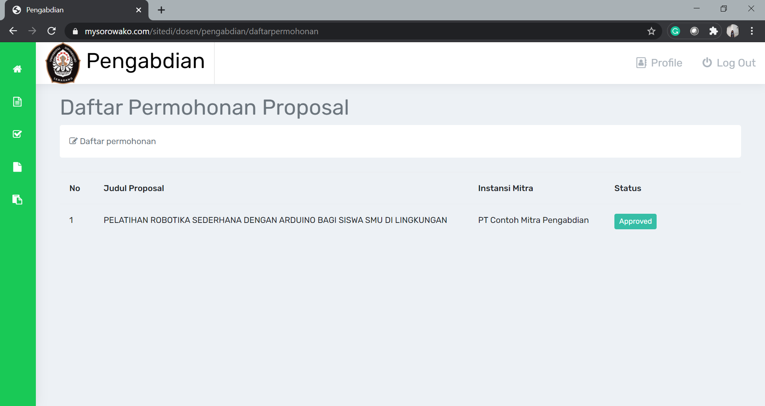

**Gambar 11.** Tampilan menu Permohonan setelah proposal pengabdian disetujui oleh admin

Gambar 12 merupakan tampilan dari menu laporan akhir apabila terdapat proposal pengabdian yang telah disetujui oleh admin. Sehingga dosen wajib mengumpulkan laporan akhir pengabdian pada akhir proses pengabdian yang dilaksanakan.

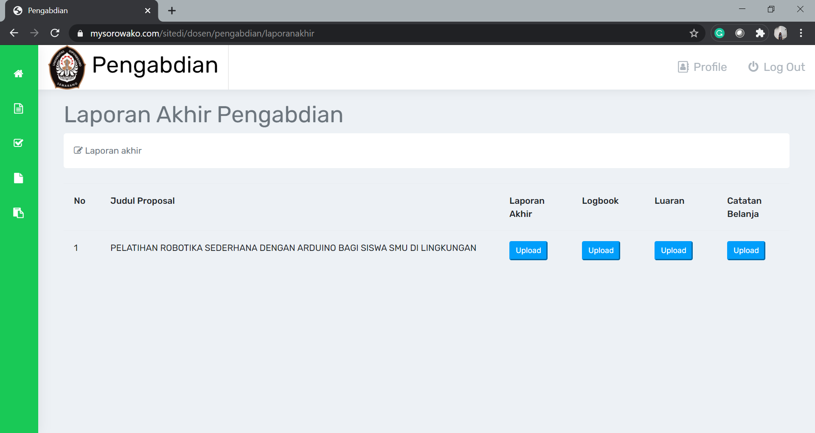

**Gambar 12.** Tampilan menu laporan akhir pengabdian akun dosen

Gambar 13 (a) dan (b) menunjukkan pop up upload file laporan akhir dan proses uploadnya. Setelah memilih file yang akan diupload, dan menekan save changes, maka button upload akan berubah menjadi edit seperti yang ditunjukkan pada Gambar 14, yang menunjukkan bahwa file tersebut telah diunggah.

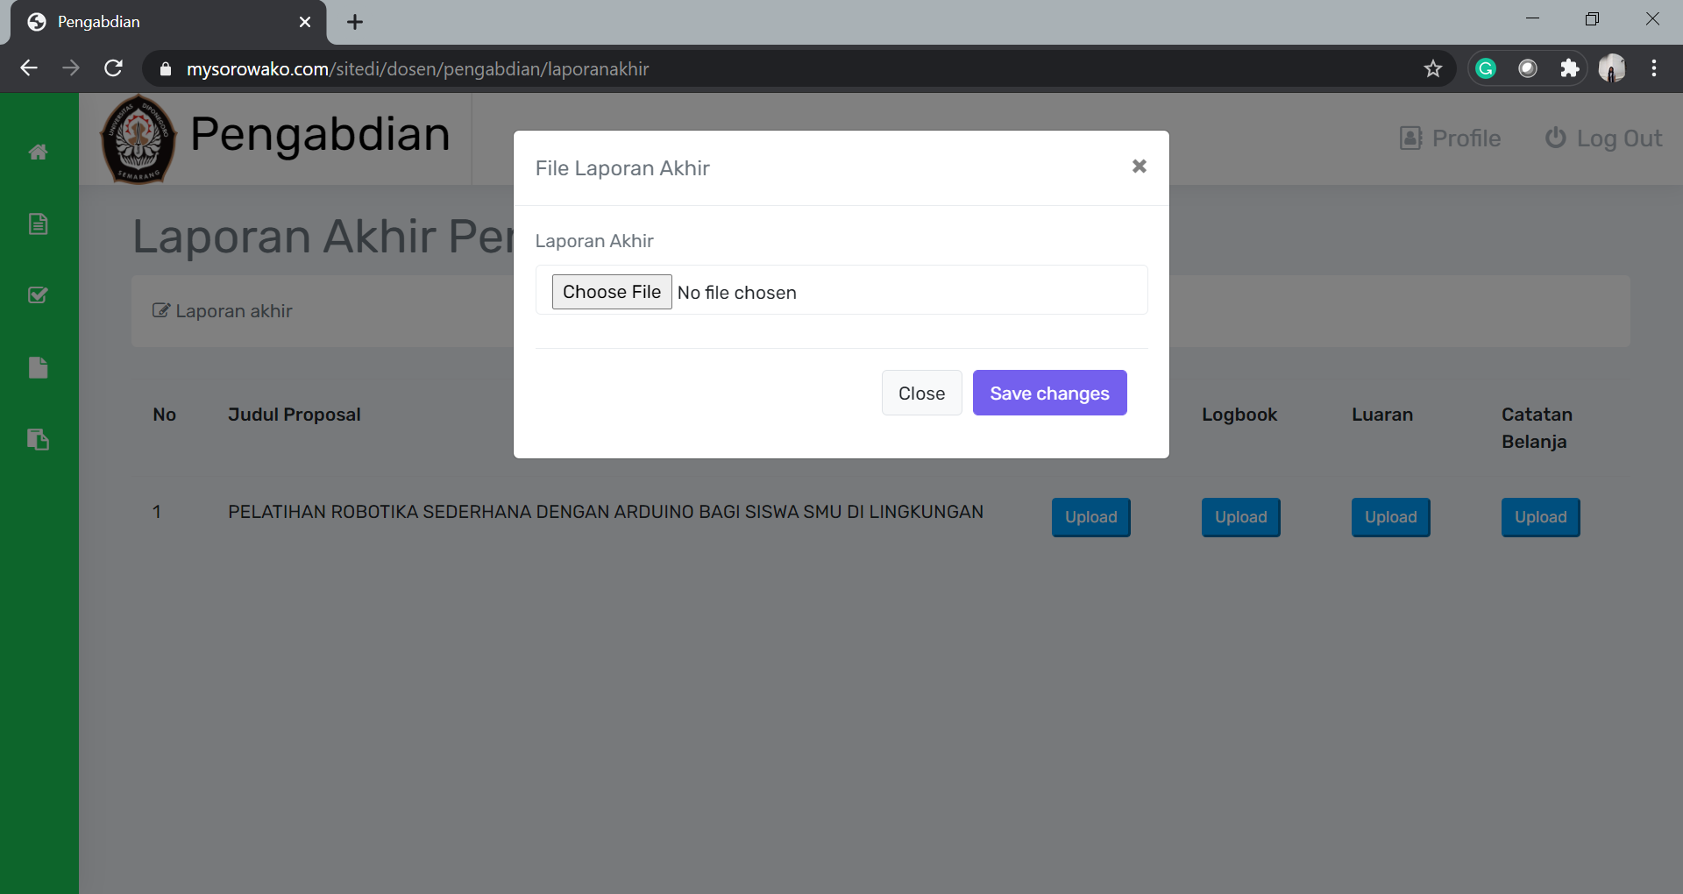

**(a)**

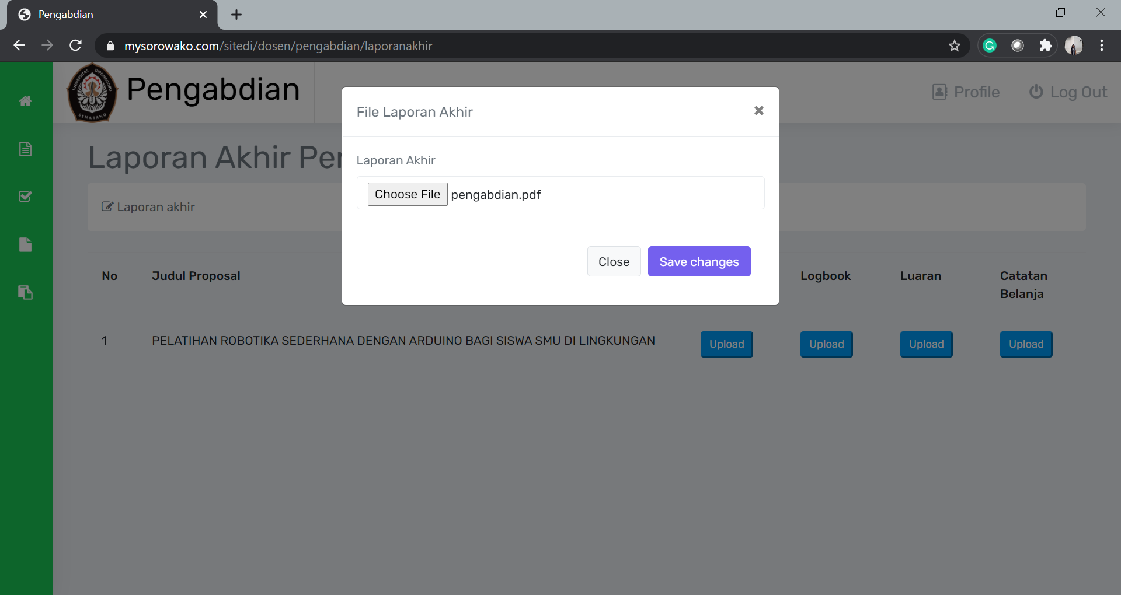

(b)

**Gambar 13.** Tampilan pop up untuk upload masing-masing file laporan akhir, logbook, luaran, dan catatan belanja

Gambar 14 menunjukkan tampilan apabila salah satu atau semua file telah diupload, maka button Upload akan berubah menjadi edit. Apabila ditekan tombol edit maka akan muncul pop up untuk mengedit file yang diupload seperti yang ditunjukkan pada Gambar 15 dan file lama yang telah diupload.

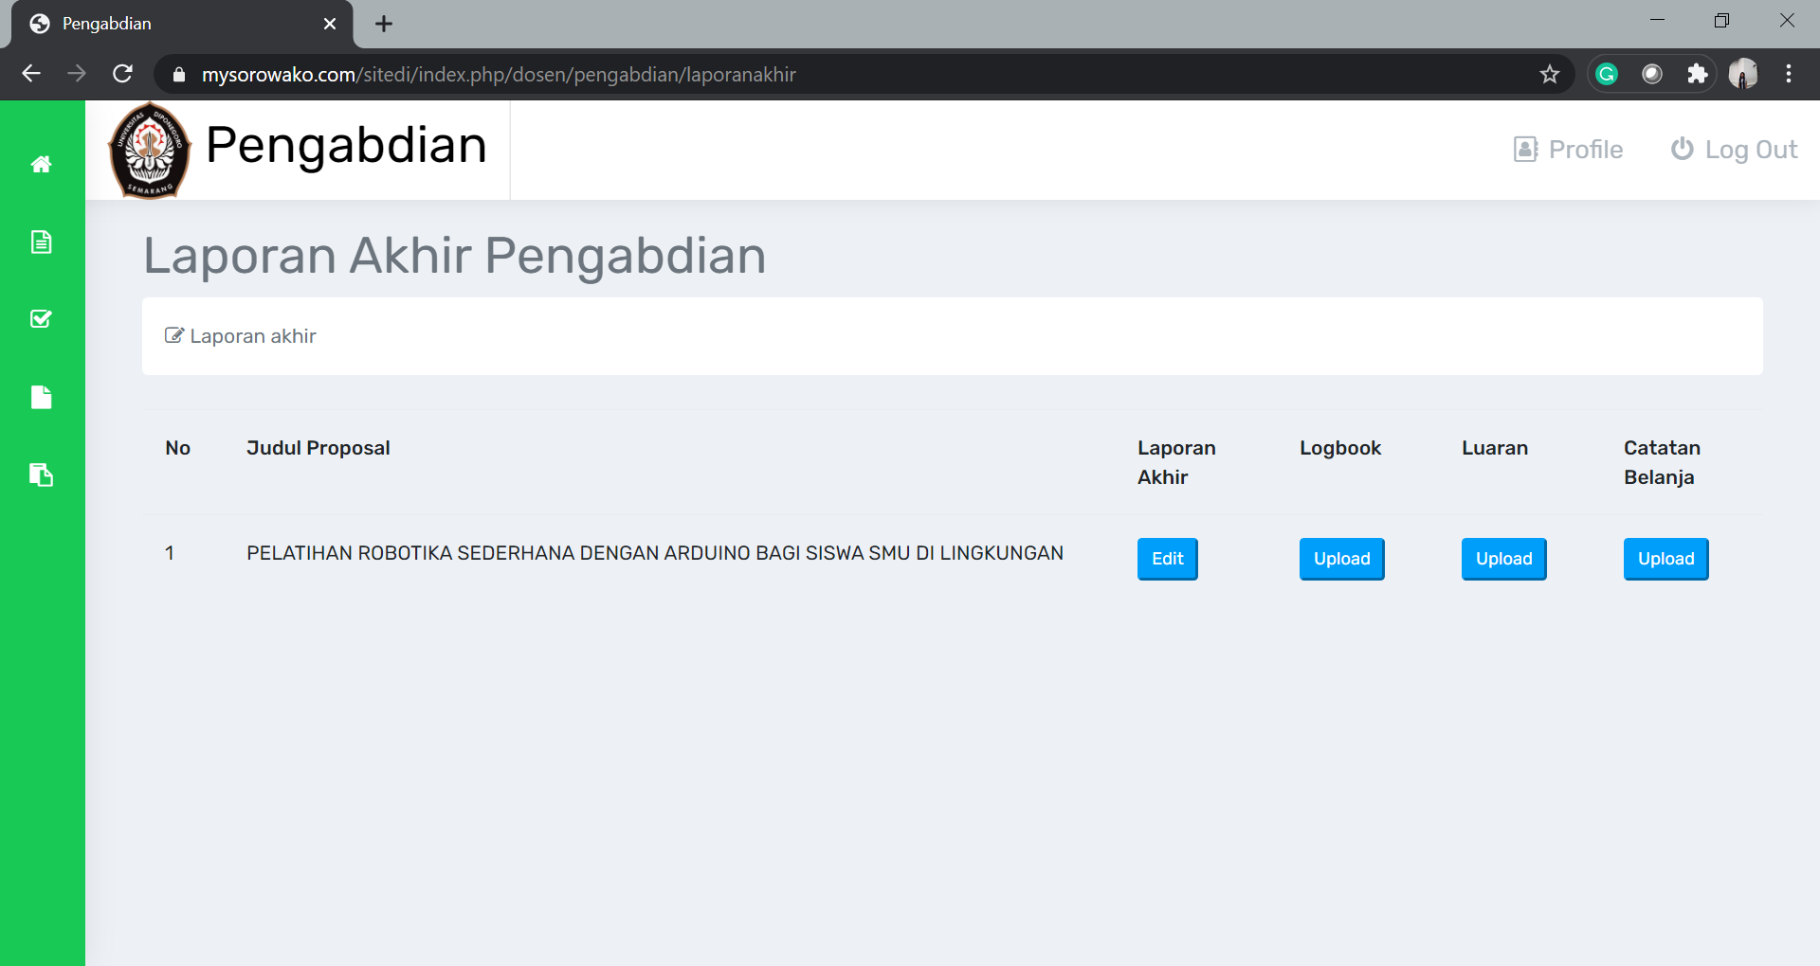

**Gambar 14.** Tampilan menu laporan akhir setelah ada file yang diupload

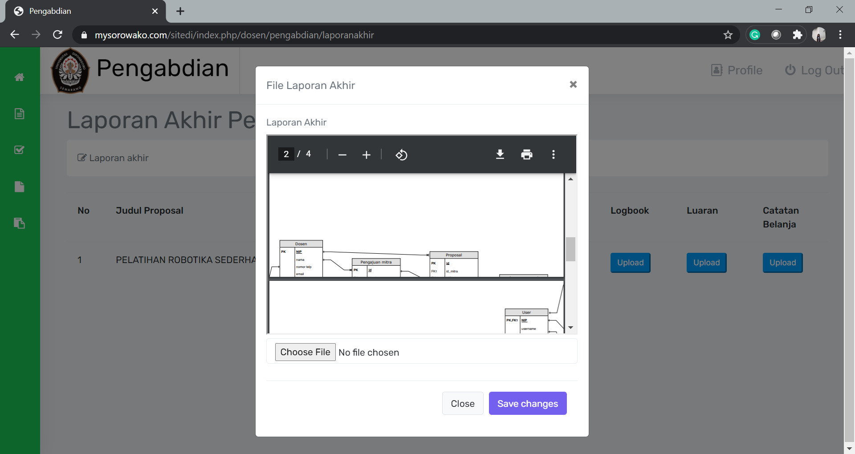

**Gambar 15.** Tampilan pop up edit upload file laporan akhir